[**COLOMBIA**](https://www.vidanuevadigital.com/categoria/mundo/america/colombia/)

**Muere en Cartagena la primera religiosa víctima del coronavirus en Colombia**

* Johana Rivera Ramos, de 33 años de edad, pertenecía a las Hermanas Franciscanas de la Inmaculada y había sido ingresada a la Clínica Madre Bernarda el 23 de marzo

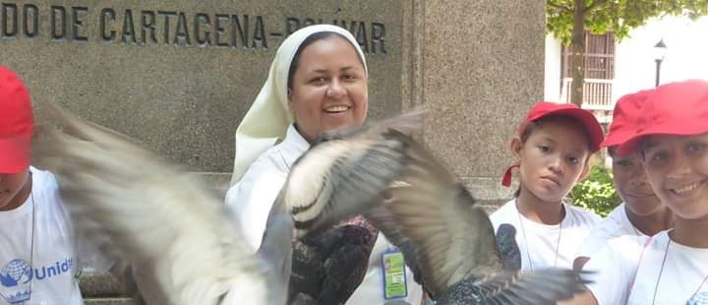

[Por: Óscar Elizalde Prada | VidaNuevaDigital]

En la tarde del domingo 29 de marzo, la religiosa española María José Alamar recibía la notificación, por parte de las autoridades sanitarias de Cartagena de Indias, sobre el motivo de la **muerte de la Hna. Johana Rivera Ramos**, quien hacía parte de su comunidad y había fallecido en la Clínica Madre Bernarda en la madrugada del pasado viernes 27 de marzo: el resultado de la prueba del Covid-19 que le había sido practicada unos días antes dio positivo.

**La víctima más joven que deja el coronavirus en Colombia**

La Hna. Johana nació en San Martín de Loba, un municipio al sur del departamento de Bolívar, y **acababa de cumplir 33 años el pasado 10 de enero**. La noticia de su fallecimiento repercutió a nivel nacional por tratarse de la víctima mortal más joven que hasta el momento deja el coronavirus –de las 10 que han sido registradas en Colombia–, y por ser la primera religiosa que fallece en el país como consecuencia de la pandemia.

“La Hna. Johana es símbolo de las nuevas generaciones de la vida religiosa colombiana; **entregó su vida al servicio de los demás, especialmente de los jóvenes**“, rubricó el Hno. César Rojas Carvajal, presidente de la Conferencia de Religiosos de Colombia, en un comunicado en el que también expresó su solidaridad con la congregación de las Hermanas Franciscanas de la Inmaculada, a la que pertenecía la joven religiosa.

Desde el 25 de febrero de 2009 las Franciscanas de la Inmaculada arribaron a ‘La Heróica’, donde fundaron su primera comunidad en el barrio La Providencia. Allí colaboran activamente con la pastoral parroquial y la pastoral social de la arquidiócesis de Cartagena. La congregación nació en Valencia (España), en 1876; **su carisma es “hacer siempre el bien con sencillez, alegría y misericordia, desde la fraternidad**“, a ejemplo de su fundadora, la Madre Francisca Pascual Doménech.

**Una religiosa centrada en su vocación**

Las religiosas María José Alamar y Consuelo ‘Chelo’ Vilaplana, ambas españolas, de 49 y 58 años, respectivamente, recuerdan a su compañera de comunidad como “**una persona muy alegre, con fuerza para llevar adelante todas las misiones que se le encomendaban**“. Además, dan fe de que “estaba muy centrada en su vocación (como religiosa)”. “¡La tenía clara! –dice María José–  y con su juventud nos ayudaba mucho a las mayores”.

[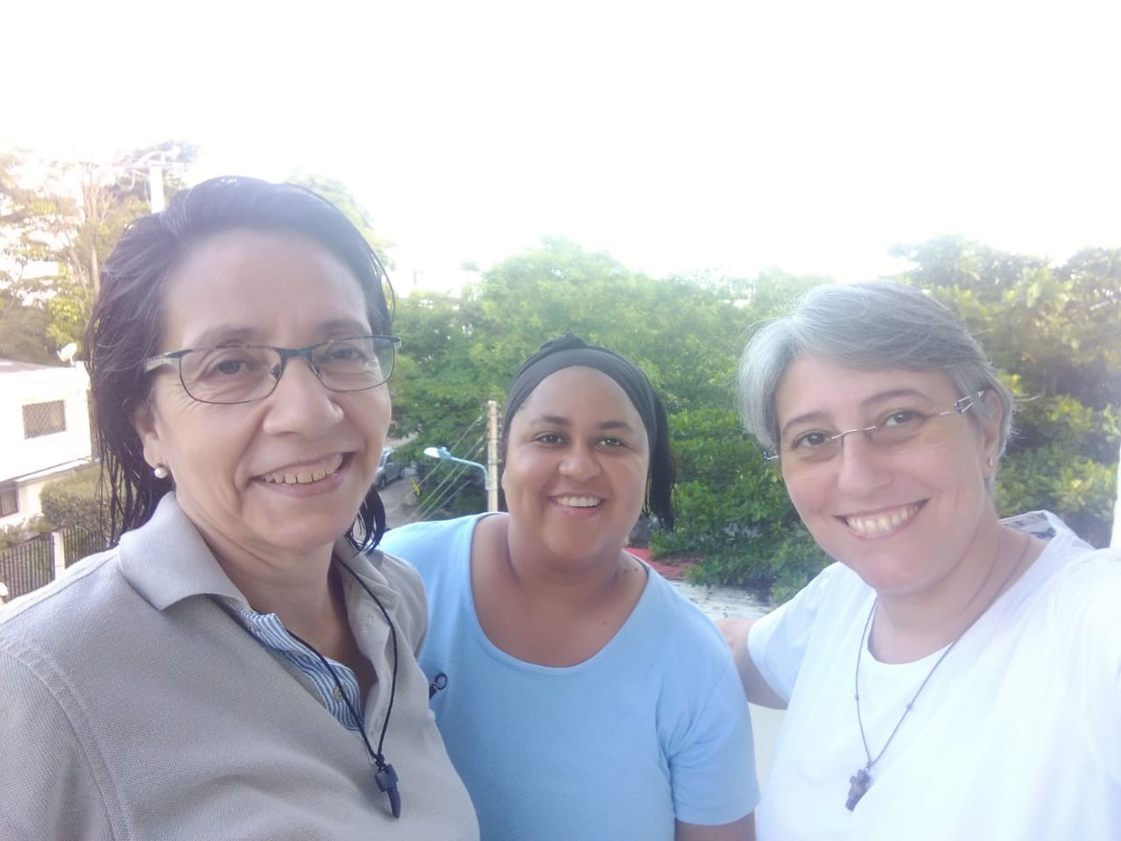](https://www.vidanuevadigital.com/wp-content/uploads/2020/03/4a806f0f-f4f7-4a9d-9887-a87ace91cc02.jpg)

De izquierda a derecha: Consuelo Vilaplana (española), Johana Rivera (colombiana) y María José Alamar (española), Hermanas Franciscanas de la Inmaculada / Archivo particular

La Hna. Johana ya **era abogada de la Universidad Popular del Cesar, de Valledupar, antes de ingresar a la congregación religiosa**, y posteriormente estudió teología en el Seminario Provincial San Carlos Borromeo, de la arquidiócesis de Cartagena. Realizó en Cartagena el postulantado, el noviciado y los dos primeros años de juniorado –etapas que hacen parte de la formación de quienes aspiran a la vida consagrada–. Otros dos años de juniorado los vivió en Perú, entre Lima y Cuzco. Profesó sus primeros votos como religiosa en el 2015, y el pasado 25 de marzo realizaría sus votos perpetuos, es decir, su consagración definitiva a Dios.

“Muchos sacerdotes y comunidades religiosas nos han llamado para manifestarnos su cercanía y sus condolencias”, comenta la Hna. María José. “Algunos también nos han consolado diciéndonos que **ella ha hecho sus votos perpetuos delante de Dios**. Y así lo sentimos”.

**Comprometida con los pobres**

La Hna. Johana era la primera y, hasta el momento, la única vocación colombiana de las Hermanas Franciscanas de la Inmaculada. **Llevaba adelante una obra social en Arjona** –un municipio cerca de Cartagena–, donde las religiosas lideran un comedor para niños y ancianos en situación de pobreza, realizan actividades de catequesis y proyectan un aula para refuerzos escolares. También era reconocido su apostolado con los jóvenes, en la pastoral juvenil.

[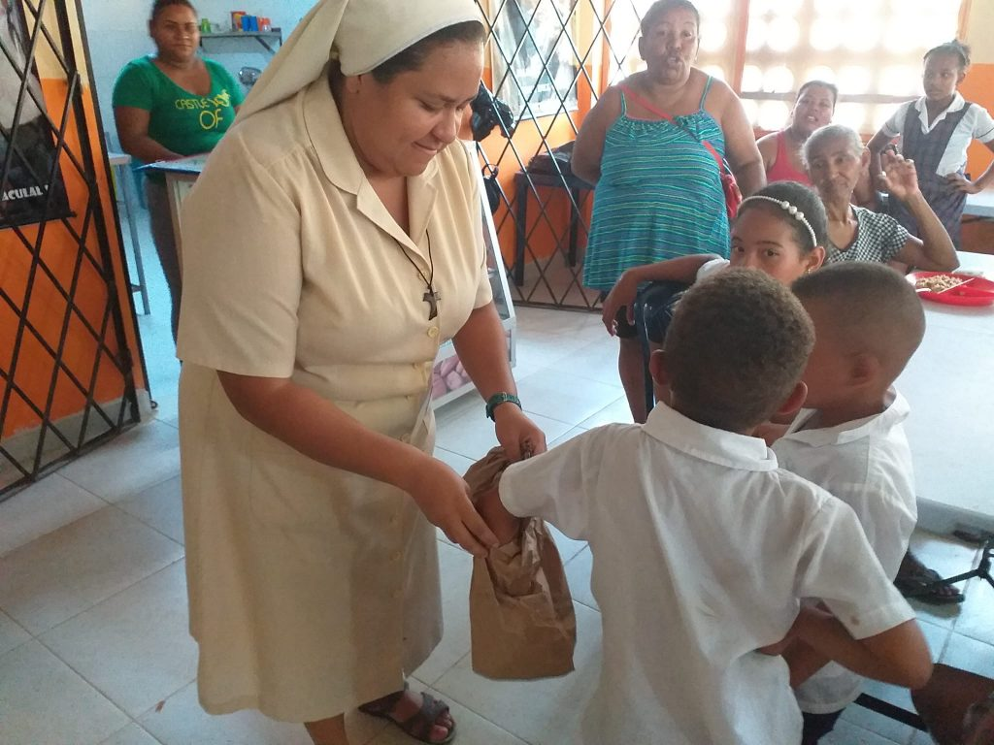](https://www.vidanuevadigital.com/wp-content/uploads/2020/03/7c3d66df-da23-4fd4-8b2d-94d9c210a8bf.jpg)

La Hna. Johana Rivera lideraba una obra social en Arjona (Bolívar) / Archivo Hermanas Franciscanas de la Inmaculada

Justamente, unos días antes de que se enfermara, habían estado previendo con la Hna. María José algunos detalles para seguir fortaleciendo esta obra social destinada a los más vulnerables. También estuvieron el 6 de marzo en el centro de Cartagena, haciendo algunas previsiones para la ceremonia de sus votos perpetuos.

**No es claro aún cómo la joven religiosa contrajo el Covid-19**. Desde el 15 de marzo presentaba síntomas de amigdalitis, ante lo cual el médico que la atendió la había medicado, como en otras oportunidades, pues no era extraño que la Hna. Johana sufriera de la garganta.

Una semana después su cuadro clínico había empeorado con dolores de cabeza frecuentes. “El sábado y el domingo (21 y 22 de marzo) estuvimos con ella todo el tiempo; se sentía mal, se ahogaba”, relata la Hna. María José. **Cuando la hospitalizaron el lunes 23 le diagnosticaron neumonía y se aplicó el protocolo del Covid-19**. “En los días siguientes le tomaron placas y se encontró que tenía un edema pulmonar que luego afectó lo riñones. También su presión comenzó a fluctuar y a bajar”. Finalmente, falleció a la 1:30 a.m. del viernes 27 de marzo.

**Doloroso adiós**

“Nuestra hermana Johana **ha muerto víctima de un virus que está azotando a todo el mundo y que también se ha cobrado la vida de muchos sacerdotes y religiosos**“, fueron las palabras de la Hna. María José cuando la contacté.

Ni sus hermanas de comunidad ni su familia la podrán velar y despedir con los ritos litúrgicos católicos, aunque son muchas las oraciones y las eucaristías que se están ofreciendo por su eterno descanso. “**Ha sido duro”, confiesa María José. Para ella y para ‘Chelo’, lo mismo que para la mamá y la hermana de la joven religiosa**. Todas están en cuarentena, atentas a cualquier síntoma de coronavirus, y han avisado a quienes habían tenido contacto con la Hna. Johana, de acuerdo con los protocolos establecidos.

A mitad de esta semana recibirán sus cenizas, las cuales serán depositadas en un osario de la parroquia de la Divina Providencia, a la que pertenece la comunidad religiosa.

“**¿Qué nos está queriendo decir el Señor con la muerte de la hermana?**“, se pregunta la Hna. María José. “Algo nos está diciendo el Señor con todo esto y espero que sepamos leer estos mensajes”.

Fotos: Hermanas Franciscanas de la Inmaculada.

<https://www.vidanuevadigital.com/2020/03/30/muere-en-cartagena-la-primera-religiosa-victima-del-coronavirus-en-colombia/>